附表1-7（工学类、理学类、艺术学类、教育学类等用）
南京邮电大学毕业设计(论文)成绩表
题目 |  |  | Xxxx
学生姓名 |  |  | Xxxx |  | 班级学号 | B18030822（B180308） |  |  | 专业 |  | Xxxx
指导教师 |  |  | 李平 |  |  | 指导单位 |  |  | 计算机学院、软件学院、网络空间安全学院
评分内容 |  |  | 具 体 要 求 |  |  |  |  |  |  |  |  | 总分 |  | 评分
设计质量 |  |  | 论证、分析、设计、计算、结构、建模、实验正确合理。 |  |  |  |  |  |  |  |  | 20
创新 |  |  | 能将专业知识、技能应用于实际问题的解决，方法或思路有一定的特色或创新。 |  |  |  |  |  |  |  |  | 10
答辩 |  |  | 内容全面，紧扣课题，突出重点，语言简练准确，实物(软件)演示顺利。 |  |  |  |  |  |  |  |  | 50
综合能力 |  |  | 能够综合运用专业知识及现代工具开展研究、解决相关领域的复杂工程问题，同时能考虑工程伦理规范等相关非技术因素。 |  |  |  |  |  |  |  |  | 20
答辩评分 |  |  | 总评分ⅹ50%=
答辩小组成员 | 姓名 |  |  |  | 职称 |  |  | 工作单位 |  |  |  |  | 签名
答辩小组成员 | 龙显忠 |  |  |  | 副教授 |  |  | 计算机学院、软件学院、网络空间安全学院 |  |  |  |  | 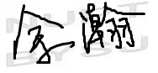
答辩小组成员 | 季一木 |  |  |  | 教授 |  |  | 计算机学院、软件学院、网络空间安全学院 |  |  |  |  | 
答辩小组成员 | 汤丽华 |  |  |  | 讲师 |  |  | 计算机学院、软件学院、网络空间安全学院 |  |  |  |  | 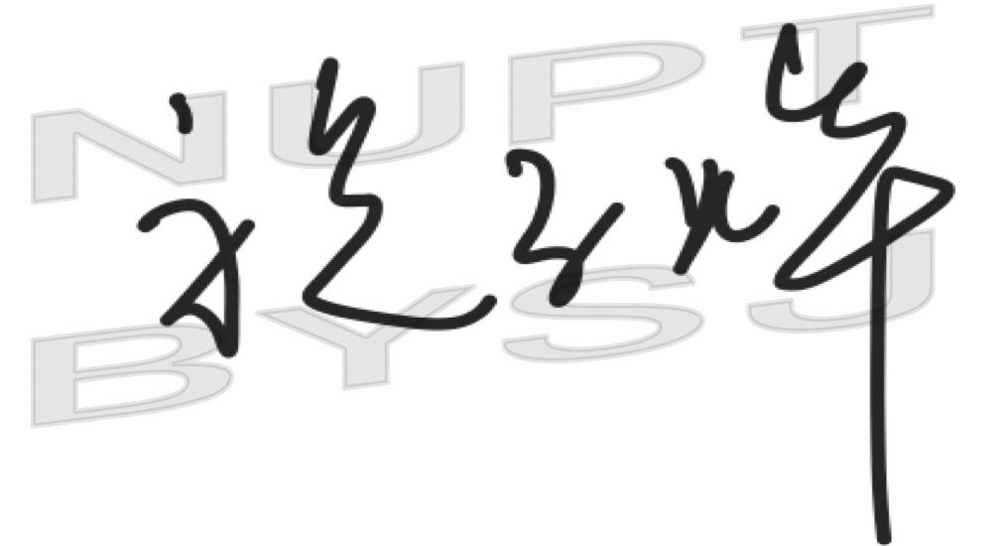
答辩小组意见 | 评语：  顾晓天同学顺利完成了毕业设计任务，论文结构合理，已经达到了本科学位论文水平。论文反映出该同学具有一定的专业理论基础知识。在答辩过程中，该同学陈述清晰，回答问题正确。经答辩小组讨论和表决，一致同意通过顾晓天同学的论文答辩，评定其成绩为良好。  答辩小组组长（签名）：  2025年 5月 29日
a.指导教师给定成绩 |  |  |  | b.评阅教师给定成绩 |  |  | c.毕业答辩成绩 |  |  | 总成绩（百分制） |  |  | 总成绩（等级制）
答辩委员会意见 |  | 同意  答辩委员会主席（签名）: 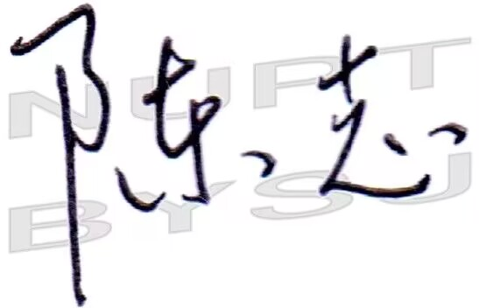  学院公章 2025年 6月 4日
注：本表总成绩由答辩小组负责评定

